1. С помощью консоли управления «Управление групповой политикой» создайте объект групповой политики с произвольной конфигурацией, которая, по вашему мнению, необходима в организации. Аргументируйте свой выбор.

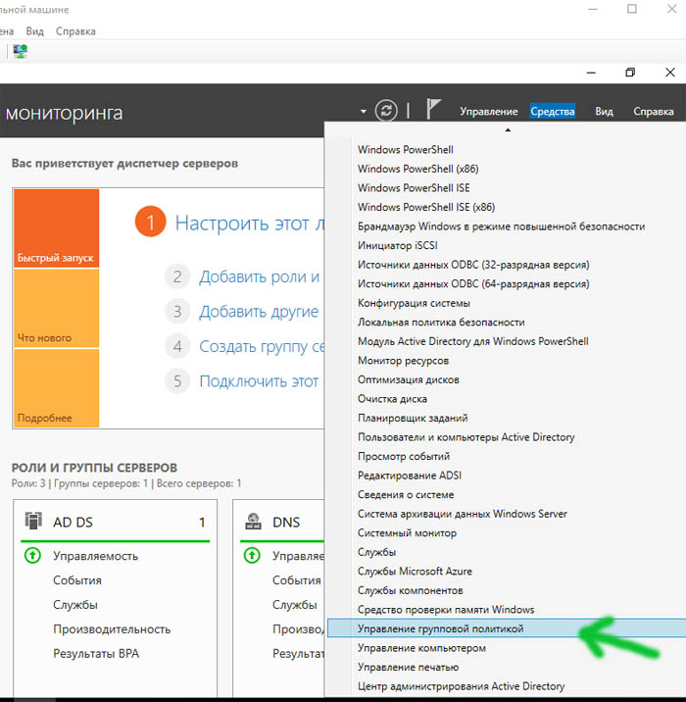

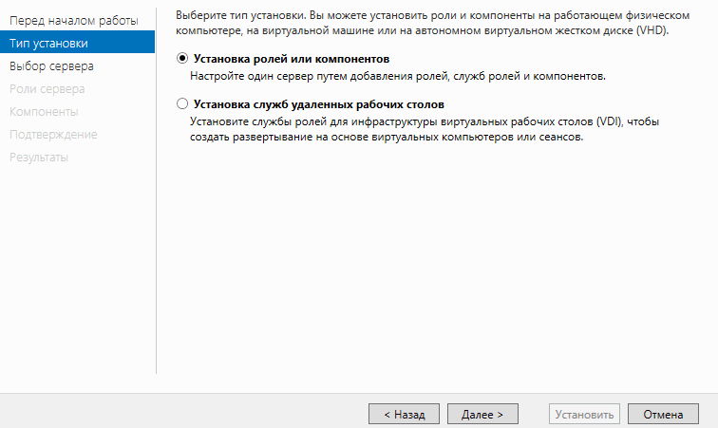

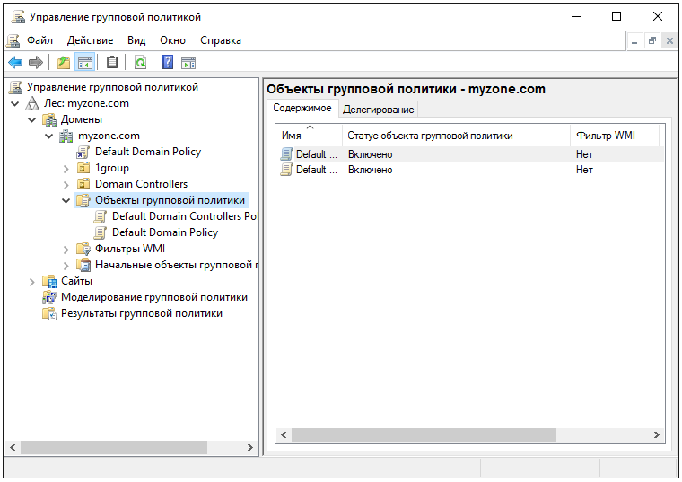

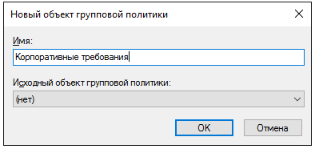

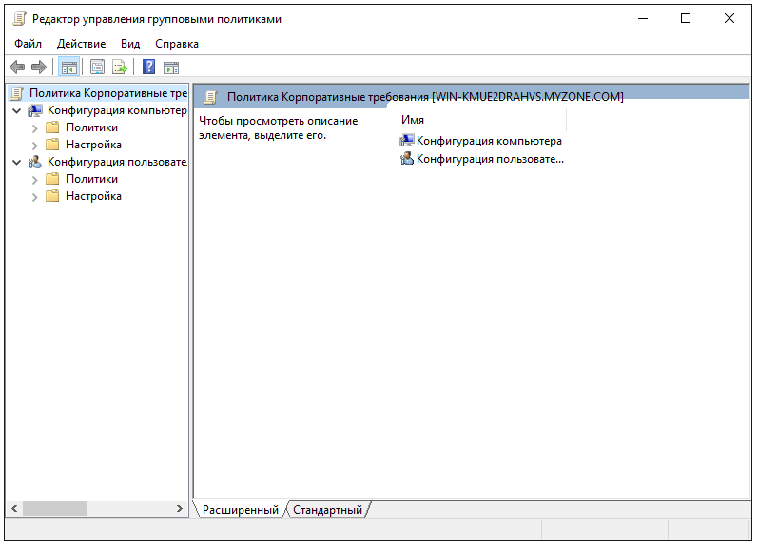

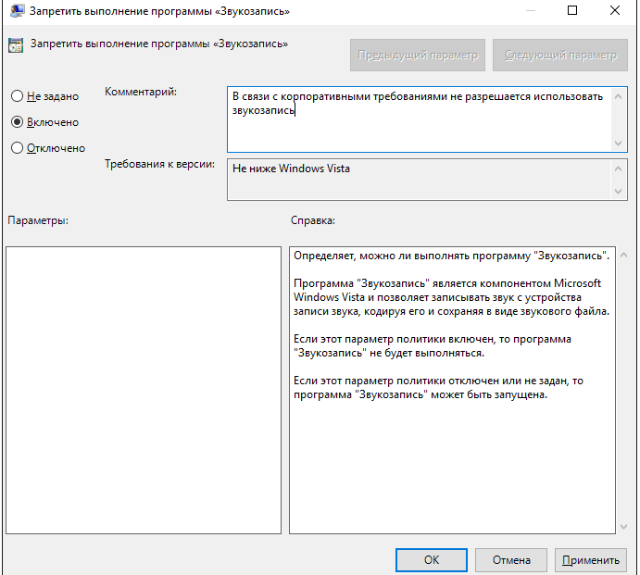

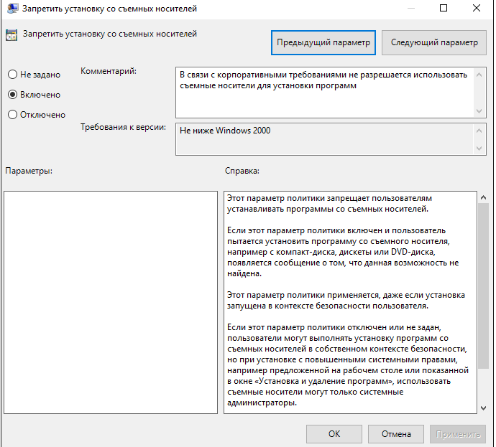

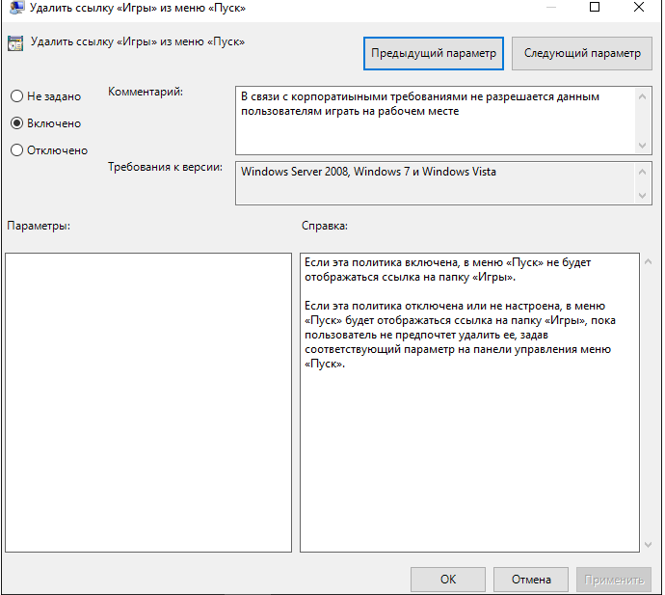

1. Добавьте комментарий к созданной групповой политике с описанием ее конфигурации.

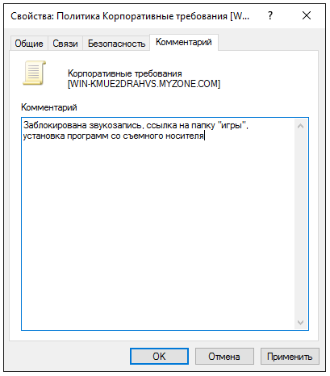

1. С помощью поиска найдите созданную политику и сохраните результаты поиска в .CSV файл.

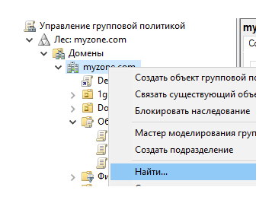

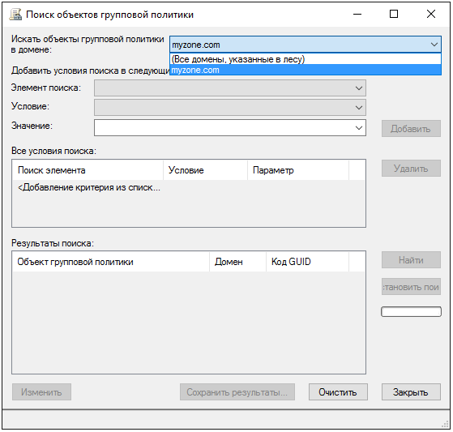

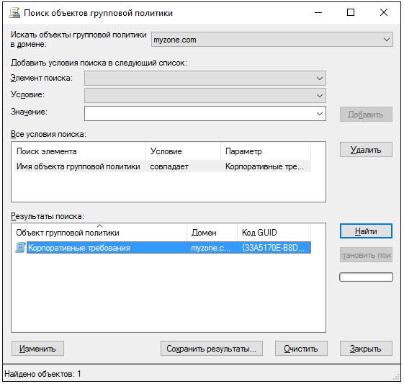

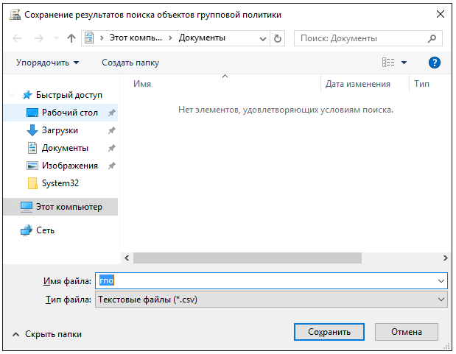

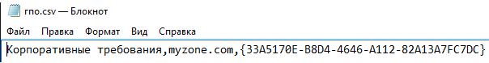

1. Удалите созданную групповую политику.

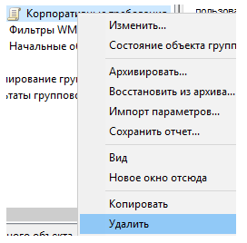

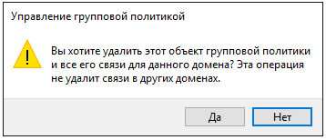

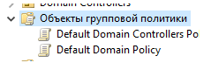

1. Ответьте на вопросы:
   1. Для чего нужны объекты групповой политики (ГПО)?

Объекты групповой политики позволяют вам рационально управлять всей инфраструктурой вашего предприятия, начиная от незначительных подразделений и групп и заканчивая сайтами и доменами.

* 1. На какие объекты можно применять ГПО?

• домен

• организационная единица

• сайт(узел)

• компьютер

• пользователь

* 1. В чем различие между конфигурацией пользователя и конфигурацией компьютера в меню редактирования групповой политики?

Конфигурация компьютера относится ко всем пользователям, включая системных пользователей. Конфигурация пользователя - для конкретного пользователя. Некоторые опции доступны только для одной области.

* 1. Что такое «Административные шаблоны групповой политики»?

Административные шаблоны (AdministrativeTemplates):

• Административный шаблон представляет собой текстовый файл \*.adm (на языке ADM) в Unicode и хранится в папке %SystemRoot%\inf

(например, system.adm). Файл содержит перечисление ключей и параметров реестра.

• AT позволяют администратору посредством групповой политики конфигурировать hivesHKLM и HKCU системного реестра компьютеров домена.

• Обычно используются ветви HKLM\Software\Policies (управление параметрами компьютера) и HKCU\Software\Policies (управление средой пользователей).

• \Policies очищаются системой при каждом применении или отзыве объекта групповой политики. В случае, когда компьютер не подпадает под действие ни одного объекта групповой политики, для настройки системы используются стандартные значения параметров, определенных в соответствующих ключах реестра

* 1. Приведите пример задач, которые можно решить с помощью ГПО.

Групповые политики позволяют:

• назначать сценарии запуска, входа и выхода;

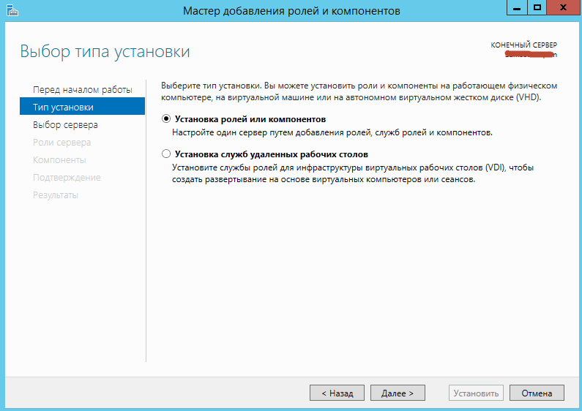

• распространять программное обеспечение в сети при помощи публикации или назначения;

• однозначно определять набор настроек безопасности для удаленных машин;

• определять политики паролей для пользователей домена;

• конфигурировать параметры Internet Explorer;

• настраивать перенаправление определенных папок из профиля пользователя;

• накладывать ограничения на рабочий стол;

• определять настройки таких категорий, как автономные папки, дисковые квоты и др., не исключением являются настройки самих групповых политик.